 实验案例

ROS基础实验

实验案例

目录
实验一.ROS系统的安装 3
1.1实验目的 3
1.2实验设备 3
1.3实验步骤和内容 3
1.3.1什么是Ubuntu？ 3
1.3.2 ROS是什么？ 3
1.3.3 什么是虚拟机软件VMware Workstation？ 3
1.3.4 安装过程 4
1.4实验参考结果 9
实验项目二 ROS的机器人建模 10
2.1实验目的 10
2.2实验设备 10
2.3实验步骤和内容 10
2.3.1 UDRF的建模实现 10
2.3.2 URDF优化Xacro 15
2.4实验参考结果 19
2.5相关的测试代码 19
实验项目三 基于Gazebo的机器人仿真 20
3.1实验目的 20
3.2实验设备 20
3.3实验步骤和内容 20
3.3.1 URDF与Gazebo基本集成流程 20
3.3.2 URDF集成Gazebo相关设置 22
3.3.3 Gazebo仿真环境搭建 24
3.4实验参考结果 27
3.4.1编写封装惯性矩阵算法的xacro文件 27
3.4.2复制相关xacro文件，并设置collision,inertial和color等参数 28
3.4.3在launch文件中启动gazebo并添加机器人模型 36
3.5相关的测试代码 37
实验项目四 基于激光雷达的室内建图 38
4.1实验目的 38
4.2实验设备 38
4.3实验步骤和内容 38
仿真环境下机器人建图（此处选用较常见的gmapping） 38
4.4实验参考结果 41

实验一.ROS系统的安装

1.1实验目的
掌握Ubuntu系统的安装和基本操作；
掌握ROS系统的安装。

1.2实验设备
电脑一台。

1.3实验步骤和内容

1.3.1什么是Ubuntu？
Ubuntu Desktop是由Canonical开发的Linux 发行版，由于其易用性，它是最受欢迎的发行版之一。它也是刚开始使用 Linux 的人的首选之一。Ubuntu 使用GNOME，它是 Linux 世界中最流行的桌面环境(DE) 之一。将 DE 视为画布（Linux 内核）之上的一幅画 。GNOME 是您和您的计算机以直观和视觉上吸引人的方式进行交互的地方。但是，GNOME 并不是您可以通过 Ubuntu 获得的唯一桌面环境。Ubuntu 有许多变体，称为“风味”，随其他桌面环境（如 KDE、LXQt、MATE 和 Xfce）一起提供。这为新手提供了很大的灵活性来尝试和体验不同的 DE，并选择他们最喜欢的那个，这使 Ubuntu 成为一个更灵活的操作系统。

1.3.2 ROS是什么？
ROS 是一个适用于机器人的开源的元操作系统。它提供了操作系统应有的服务，包括硬件抽象，底层设备控制，常用函数的实现，进程间消息传递，以及包管理。它也提供用于获取、编译、编写、和跨计算机运行代码所需的工具和库函数。在某些方面ROS相当于一种“机器人框架（robot frameworks）”类似的“机器人框架”有：Player，YARP，Orocos，CARMEN，Orca，MOOS和 Microsoft Robotics Studio。
ROS 运行时的“蓝图”是一种基于ROS通信基础结构的松耦合点对点进程网络。ROS实现了几种不同的通信方式，包括基于同步RPC样式通信的服务（services）机制，基于异步流媒体数据的话题（topics）机制以及用于数据存储的参数服务器（Parameter Server）。想更加深入的解释这些概念，请参见概念综述。
ROS并不是一个实时的框架，但ROS可以嵌入实时程序。Willow Garage的PR2机器人使用了一种叫做pr2_etherCAT的系统来实时发送或接收ROS消息。ROS也可以与Orocos实时工具包无缝集成。

1.3.3 什么是虚拟机软件VMware Workstation？
VMware Workstation（中文名“威睿工作站”）是一款功能强大的桌面虚拟计算机软件，提供用户可在单一的桌面上同时运行不同的操作系统，和进行开发、测试 、部署新的应用程序的最佳解决方案。VMware Workstation可在一部实体机器上模拟完整的网络环境，以及可便于携带的虚拟机器，其更好的灵活性与先进的技术胜过了市面上其他的虚拟计算机软件。对于企业的 IT开发人员和系统管理员而言， VMware在虚拟网路，实时快照，拖曳共享文件夹，支持 PXE 等方面的特点使它成为必不可少的工具。
优点：VMware Workstation允许操作系统(OS)和应用程序(Application)在一台虚拟机内部运行。虚拟机是独立运行主机操作系统的离散环境。在 VMware Workstation 中，你可以在一个窗口中加载一台虚拟机，它可以运行自己的操作系统和应用程序。你可以在运行于桌面上的多台虚拟机之间切换，通过一个网络共享虚拟机(例如一个公司局域网)，挂起和恢复虚拟机以及退出虚拟机，这一切不会影响你的主机操作和任何操作系统或者其它正在运行的应用程序。

1.3.4 安装过程
(1)Ubuntu镜像文件下载
网络上存在大量的安装教程，例如CSDN，B站等，存在大量视频和图文教程，所以不再赘述，推荐下载Ubuntu 18.04下载地址如下：
官网：
https://ubuntu.com/download/desktop
网易镜像：
http://mirrors.163.com/ubuntu-releases/
中科大镜像：
http://mirrors.ustc.edu.cn/ubuntu-releases/
阿里云镜像：
http://mirrors.aliyun.com/ubuntu-releases/
北理工镜像：
http://mirror.bit.edu.cn/ubuntu-releases/
浙江大学镜像：
http://mirrors.zju.edu.cn/ubuntu-releases/
清华大学镜像：
https://mirrors.tuna.tsinghua.edu.cn/
(2)安装虚拟机软件VMware Workstation
官网下载安装即可，由于网络中存在大量的教程，可自行百度安装，官网地址：
https://www.vmware.com/cn/products/workstation-pro.html
(3)在ubuntu中安装ROS
第一步：添加镜像源，示例为清华的镜像源
sudo sh -c '. /etc/lsb-release && echo "deb http://mirrors.tuna.tsinghua.edu.cn/ros/ubuntu/ `lsb_release -cs` main" > /etc/apt/sources.list.d/ros-latest.list'
第二步：设置密钥
sudo apt-key adv --keyserver 'hkp://keyserver.ubuntu.com:80' --recv-key C1CF6E31E6BADE8868B172B4F42ED6FBAB17C654
第三步：确保Debian 包索引是最新的
sudo apt update
第四步：安装
桌面完整版（推荐）： 包含 ROS、rqt、rviz、机器人通用库、2D/3D 模拟器、导航以及 2D/3D 感知包。
sudo apt install ros-melodic-desktop-full
漫长的等待过后。
第五步：初始化rosdep
sudo rosdep init
如果显示 sudo: rosdep: command not found，则运行命令安装依赖
sudo apt install python-rosdep2
之后，大概率出现一下如下错误：
ERROR: cannot download default sources list from:
https://raw.githubusercontent.com/ros/rosdistro/master/rosdep/sources.list.d/20-default.list
Website may be down.
解决办法：
首先，编辑文件 /usr/lib/python2.7/dist-packages/rosdep2/sources_list.py 第 294 行
sudo gedit /usr/lib/python2.7/dist-packages/rosdep2/sources_list.py
加入这行 url = "https://ghproxy.com/" + url， 注意缩进
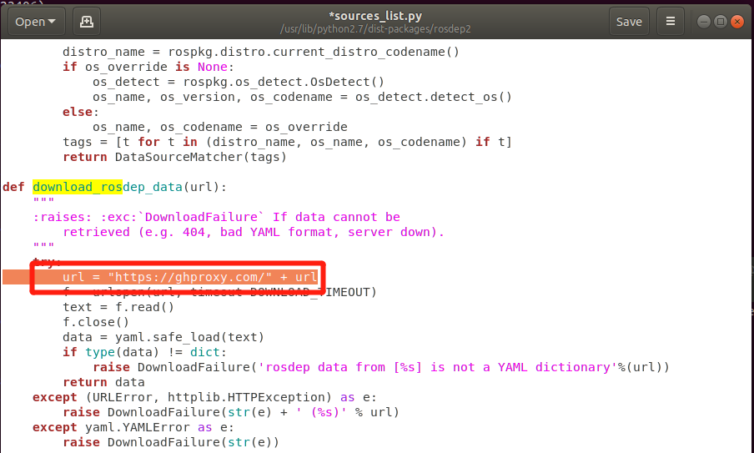
接着修改sudo gedit /usr/lib/python2.7/dist-packages/rosdistro/__init__.py
sudo gedit /usr/lib/python2.7/dist-packages/rosdistro/__init__.py
在 https://raw.githubusercontent......... 前加入 https://ghproxy.com/
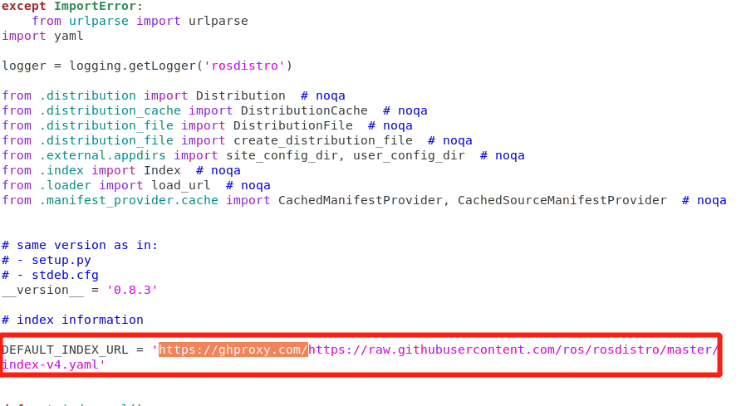
以同样的方式，在以下文件添加https://ghproxy.com/
sudo gedit /usr/lib/python2.7/dist-packages/rosdep2/gbpdistro_support.py
第35行。
sudo gedit /usr/lib/python2.7/dist-packages/rosdep2/sources_list.py
第69行。
sudo gedit /usr/lib/python2.7/dist-packages/rosdep2/rep3.py
第39行。
sudo gedit /usr/lib/python2.7/dist-packages/rosdistro/manifest_provider/github.py
第68行、第119行。
最后修改文件/usr/lib/python2.7/dist-packages/rosdep2/gbpdistro_support.py
sudo gedit /usr/lib/python2.7/dist-packages/rosdep2/gbpdistro_support.py
在第206行处添加如下代码：
gbpdistro_url = "https://ghproxy.com/" + gbpdistro_url
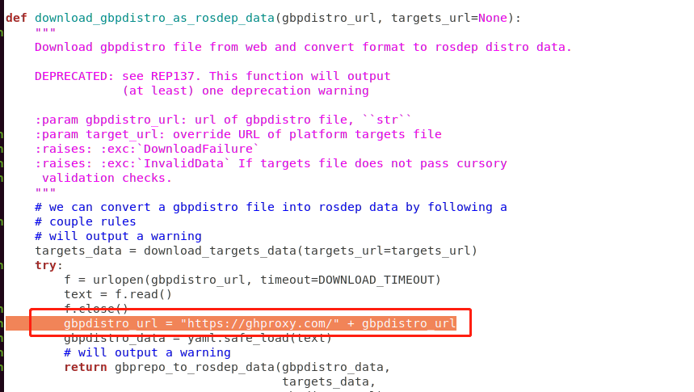
第六步：文件修改好之后，重新执行sudo rosdep init，可以看到成功。
第七步：根据第六步的指引，执行
rosdep update
第八步：如果第七步出现unable to process source [https://raw.githubusercontent.com/ros/rosdistro/master/releases/fuerte.yaml]
则需要修改hosts文件
sudo gedit /etc/hosts
去到 IP查询网：ipaddress.com，将查询到的 IP 写到 hosts 文件中
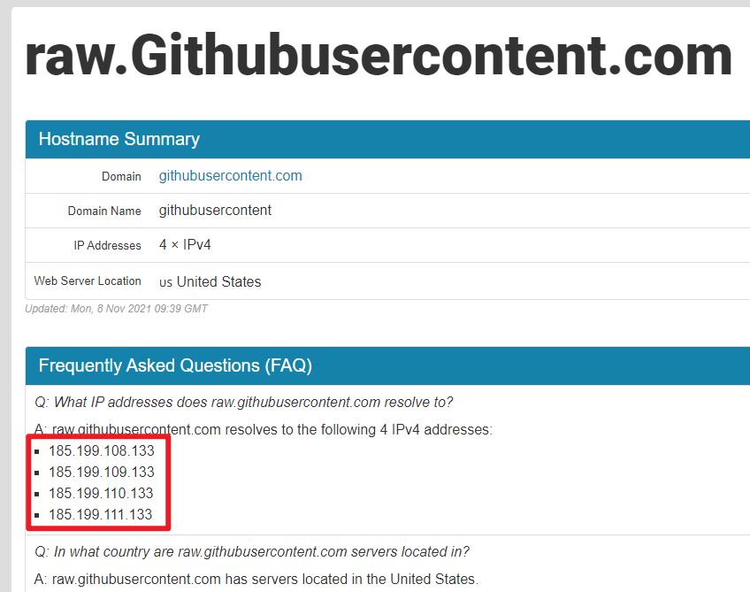
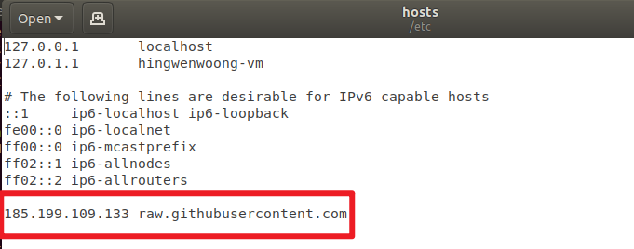
更新一下，再次执行即可
rosdep update
第九步：设置环境变量
echo "source /opt/ros/melodic/setup.bash" >> ~/.bashrc
source ~/.bashrc
第十步：构建工厂依赖
sudo apt-get install python-rosinstall python-rosinstall-generator python-wstool build-essential
第十一步：测试
roscore
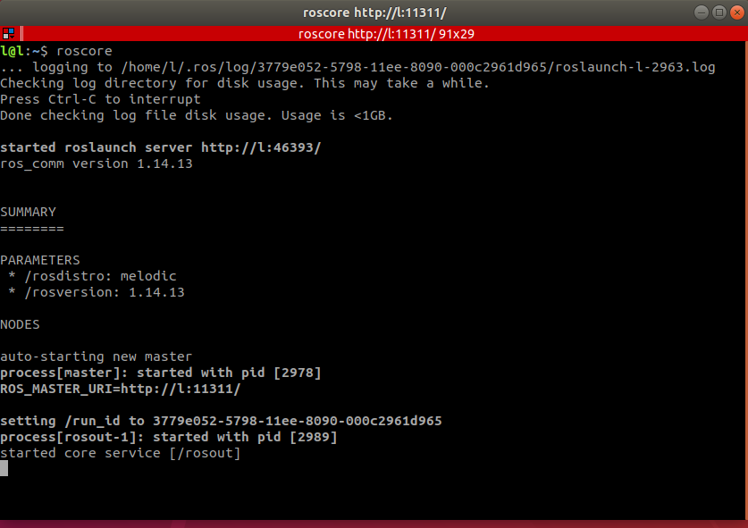
若出现如图，则表明安装成功。
注：倘若觉得以上过程过于麻烦，则可以百度“鱼香ROS”，进行一键安装，推荐安装的ROS版本为melodic。

1.4实验参考结果
ROS内置了一些小程序，可以通过运行这些小程序以检测ROS环境是否可以正常运行：
a.打开三个终端(ctrl + alt + t)
b.在第一个终端运行：roscore
c.在第二个终端运行：rosrun turtlesim turtlesim_node（此时会弹出图形化界面）
d.在第三个终端运行：rosrun turtlesim turtle_teleop_key（在3中可以通过上下左右控制2中乌龟的运动）
注意：键盘控制窗口必须在前台运行，否则无法控制乌龟运动。

实验项目二 ROS的机器人建模

2.1实验目的
掌握URDF文件格式及基本概念；
掌握ROS机器人建模方法。

2.2实验设备
雷达模块一台；
无线键鼠一套；
显示器一套。

2.3实验步骤和内容
URDF是Unified Robot Description Format的首字母缩写，直译为统一（标准化）机器人描述格式，可以以一种XML的方式描述机器人的部分结构，比如底盘、摄像头、激光雷达、机械臂以及不同关节的自由度,该文件可以被C++内置的解释器转换成可视化的机器人模型，是ROS中实现机器人仿真的重要组件。
URDF文件是一个标准的XML文件，在ROS中预定义了一系列的标签用于描述机器人模型，机器人模型可能较为复杂，但是ROS的URDF中机器人的组成却是较为简单，可以主要简化为两部分：连杆（link标签）与 关节（joint标签）：
- robot 根标签，类似于launch文件中的launch标签
- link 连杆标签
- joint 关节标签
- gazebo 集成gazebo需要使用的标签
关于gazebo标签，后期在使用gazebo仿真时，才需要使用到，用于配置仿真环境所需参数，比如：机器人材料属性、gazebo插件等，但是该标签不是机器人模型必须的，只有在仿真时才需设置。
另请参考：https://wiki.ros.org/urdf/XML

2.3.1 UDRF的建模实现
需求描述：
创建一个四轮圆柱状机器人模型，机器人参数如下，底盘为圆柱状，半径10cm，高8cm，四轮由两个驱动轮和两个万向支撑轮组成，两个驱动轮半径为3.25cm，轮胎宽度1.5cm，两个万向轮为球状，半径0.75cm，底盘离地间距为1.5cm（与万向轮直径一致）。
实现流程：
创建机器人模型可以分步骤实现：
（1）新建urdf以及launch文件
urdf文件：基本实现
<robot name="mycar">
<!-- 设置 base_footprint -->
<link name="base_footprint">
<visual>
<geometry>
<sphere radius="0.001" />
</geometry>
</visual>
</link>

<!-- 添加底盘 -->

<!-- 添加驱动轮 -->

<!-- 添加万向轮(支撑轮) -->
</robot>
launch文件：
<launch>
<!-- 将 urdf 文件内容设置进参数服务器 -->
<param name="robot_description" textfile="$(find test_02)/urdf/robot.urdf" />

<!-- 启动 rivz -->
<node pkg="rviz" type="rviz" name="rviz" args="-d $(find test_02)/config/robot.rviz" />

<!-- 启动机器人状态和关节状态发布节点 -->
<node pkg="robot_state_publisher" type="robot_state_publisher" name="robot_state_publisher" />
<node pkg="joint_state_publisher" type="joint_state_publisher" name="joint_state_publisher" />

<!-- 启动图形化的控制关节运动节点 -->
<node pkg="joint_state_publisher_gui" type="joint_state_publisher_gui" name="joint_state_publisher_gui" />
</launch>
（2）底盘搭建
<link name="base_link">
<visual>
<geometry>
<cylinder radius="0.1" length="0.08" />
</geometry>
<origin xyz="0 0 0" rpy="0 0 0" />
<material name="yellow">
<color rgba="0.8 0.3 0.1 1.0" />
</material>
</visual>
</link>

<joint name="base_link_to_base_footprint" type="fixed">
<parent link="base_footprint" />
<child link="base_link"/>
<origin xyz="0 0 0.055" />
</joint>
（3）添加驱动轮
<link name="left_wheel">
<visual>
<geometry>
<cylinder radius="0.0325" length="0.015" />
</geometry>
<origin xyz="0 0 0" rpy="1.57 0 0" />
<material name="black">
<color rgba="0.0 0.0 0.0 1.0" />
</material>
</visual>

</link>

<joint name="left_wheel_to_base_link" type="continuous">
<parent link="base_link" />
<child link="left_wheel" />
<origin xyz="0 0.1 -0.0225" />
<axis xyz="0 1 0" />
</joint>

<link name="right_wheel">
<visual>
<geometry>
<cylinder radius="0.0325" length="0.015" />
</geometry>
<origin xyz="0 0 0" rpy="1.57 0 0" />
<material name="black">
<color rgba="0.0 0.0 0.0 1.0" />
</material>
</visual>

</link>

<joint name="right_wheel_to_base_link" type="continuous">
<parent link="base_link" />
<child link="right_wheel" />
<origin xyz="0 -0.1 -0.0225" />
<axis xyz="0 1 0" />
</joint>
（4）添加万向轮
<link name="front_wheel">
<visual>
<geometry>
<sphere radius="0.0075" />
</geometry>
<origin xyz="0 0 0" rpy="0 0 0" />
<material name="black">
<color rgba="0.0 0.0 0.0 1.0" />
</material>
</visual>
</link>
<joint name="front_wheel_to_base_link" type="continuous">
<parent link="base_link" />
<child link="front_wheel" />
<origin xyz="0.0925 0 -0.0475" />
<axis xyz="1 1 1" />
</joint>

<link name="back_wheel">
<visual>
<geometry>
<sphere radius="0.0075" />
</geometry>
<origin xyz="0 0 0" rpy="0 0 0" />
<material name="black">
<color rgba="0.0 0.0 0.0 1.0" />
</material>
</visual>
</link>
<joint name="back_wheel_to_base_link" type="continuous">
<parent link="base_link" />
<child link="back_wheel" />
<origin xyz="-0.0925 0 -0.0475" />
<axis xyz="1 1 1" />
</joint>

2.3.2 URDF优化Xacro
需求描述：
使用xacro优化上一节案例中驱动轮实现，需要使用变量封装底盘的半径、高度，使用数学公式动态计算底盘的关节点坐标，使用Xacro宏封装轮子重复的代码并调用宏创建两个轮子（注意：在此，演示Xacro的基本使用，不必要生成合法的URDF）。
实现流程：
利用xacro优化上述机器人模型可以分步骤实现：
（1）Xacro文件编写
编写Xacro文件，以变量的方式封装属性（常量半径、高度、车轮半径...），以函数的方式封装重复实现（车轮的添加）。
<robot name="mycar" xmlns:xacro="http://wiki.ros.org/xacro">
<!-- 属性封装 -->
<xacro:property name="wheel_radius" value="0.0325" />
<xacro:property name="wheel_length" value="0.0015" />
<xacro:property name="PI" value="3.1415927" />
<xacro:property name="base_link_length" value="0.08" />
<xacro:property name="lidi_space" value="0.015" />
<!-- 宏 -->
<xacro:macro name="wheel_func" params="wheel_name flag" >
<link name="${wheel_name}_wheel">
<visual>
<geometry>
<cylinder radius="${wheel_radius}" length="${wheel_length}" />
</geometry>

<origin xyz="0 0 0" rpy="${PI / 2} 0 0" />

<material name="wheel_color">
<color rgba="0 0 0 0.3" />
</material>
</visual>
</link>

<joint name="${wheel_name}_to_link" type="continuous">
<parent link="base_link" />
<child link="${wheel_name}_wheel" />
<!--
x 无偏移
y 车体半径
z z= 车体高度 / 2 + 离地间距 - 车轮半径
-->
<origin xyz="0 ${0.1 * flag} ${(base_link_length / 2 + lidi_space - wheel_radius) * -1}" rpy="0 0 0" />
<axis xyz="0 1 0" />
</joint>
</xacro:macro>
<!-- 调用语法 -->
<xacro:wheel_func wheel_name="left" flag="1" />
<xacro:wheel_func wheel_name="right" flag="-1" />
</robot>
（2）Xacro文件转换成urdf文件
命令行进入xacro文件所属目录，执行：rosrun xacro xacro xxx.xacro > xxx.urdf，会将xacro文件解析为urdf文件，内容如下：
<?xml version="1.0" encoding="utf-8"?>
<!-- =================================================================================== -->
<!-- | This document was autogenerated by xacro from demo01_helloworld.urdf.xacro | -->
<!-- | EDITING THIS FILE BY HAND IS NOT RECOMMENDED | -->
<!-- =================================================================================== -->
<robot name="mycar">
<link name="left_wheel">
<visual>
<geometry>
<cylinder length="0.0015" radius="0.0325"/>
</geometry>
<origin rpy="1.57079635 0 0" xyz="0 0 0"/>
<material name="wheel_color">
<color rgba="0 0 0 0.3"/>
</material>
</visual>
</link>
<joint name="left_to_link" type="continuous">
<parent link="base_link"/>
<child link="left_wheel"/>
<!--
x 无偏移
y 车体半径
z z= 车体高度 / 2 + 离地间距 - 车轮半径
-->
<origin rpy="0 0 0" xyz="0 0.1 -0.0225"/>
<axis xyz="0 1 0"/>
</joint>
<link name="right_wheel">
<visual>
<geometry>
<cylinder length="0.0015" radius="0.0325"/>
</geometry>
<origin rpy="1.57079635 0 0" xyz="0 0 0"/>
<material name="wheel_color">
<color rgba="0 0 0 0.3"/>
</material>
</visual>
</link>
<joint name="right_to_link" type="continuous">
<parent link="base_link"/>
<child link="right_wheel"/>
<!--
x 无偏移
y 车体半径
z z= 车体高度 / 2 + 离地间距 - 车轮半径
-->
<origin rpy="0 0 0" xyz="0 -0.1 -0.0225"/>
<axis xyz="0 1 0"/>
</joint>
</robot>
注意：该案例编写生成的是非法的URDF文件，目的在于演示Xacro的极简使用以及优点。

2.4实验参考结果
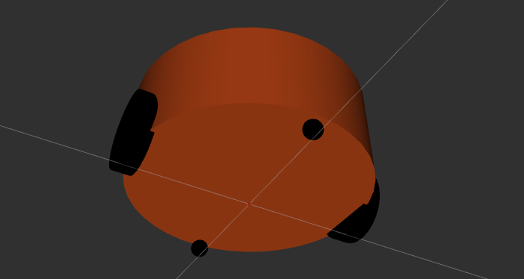

2.5相关的测试代码

实验项目三 基于Gazebo的机器人仿真

3.1实验目的
掌握URDF文件的编程；
掌握Gazebo软件的使用。

3.2实验设备
雷达模块一台；
无线键鼠一套；
显示器一套。

3.3实验步骤和内容
本节主要介绍URDF和Gazebo的基本集成流程；要在Gazebo中显示机器人，URDF需要进行额外的配置；以及关于Gazebo仿真环境的搭建。

3.3.1 URDF与Gazebo基本集成流程
（1）创建功能包，导入依赖项；
创建新功能包，导入依赖包：urdf、xacro、gazebo_ros、gazebo_ros_control、gazebo_plugins。
（2）编写URDF或者Xacro文件；
创建一个机器人模型（盒状即可），显示在Gazebo中：
<robot name="mycar">
<link name="base_link">

<visual>
<geometry>
<box size="0.5 0.3 0.1" />
</geometry>
<origin xyz="0.0 0.0 0.0" rpy="0.0 0.0 0.0" />
<material name="yellow">
<color rgba="0.5 0.3 0.0 1" />
</material>
</visual>

<collision>
<geometry>
<box size="0.5 0.3 0.1" />
</geometry>
<origin xyz="0.0 0.0 0.0" rpy="0.0 0.0 0.0" />
</collision>

<inertial>
<origin xyz="0 0 0" />
<mass value="2" />
<inertia ixx="1" ixy="0" ixz="0" iyy="0" iyz="1" izz="1" />
</inertial>
</link>

<gazebo reference="base_link">
<material>Gazebo/Red</material>
</gazebo>

</robot>
注意：当URDF需要与Gazebo集成时，和Rviz有明显区别：
a.必须使用collision标签，因为既然是仿真环境，那么必然涉及到碰撞检测，collision提供碰撞检测的依据。
b.必须使用inertial标签，此标签标注了当前机器人某个刚体部分的惯性矩阵，用于一些力学相关的仿真计算。
c.颜色设置，也需要重新使用gazebo标签标注，因为之前的颜色设置为了方便调试包含透明度，仿真环境下没有此选项。
（3）启动Gazebo并显示机器人模型
launch文件实现：
<launch>

<!-- 将 Urdf 文件的内容加载到参数服务器 -->
<param name="robot_description" textfile="$(find test_03)/urdf/car.urdf" />

<!-- 启动 gazebo 仿真环境，当前环境为空环境 -->
<include file="$(find gazebo_ros)/launch/empty_world.launch" />

<!-- 在 gazebo 中显示机器人模型 -->
<node pkg="gazebo_ros" type="spawn_model" name="model" args="-urdf -model mycar -param robot_description" />
<!--
在 Gazebo 中加载一个机器人模型，该功能由 gazebo_ros 下的 spawn_model 提供:
-urdf 加载的是 urdf 文件
-model mycar 模型名称是 mycar
-param robot_description 从参数 robot_description 中载入模型
-x 模型载入的 x 坐标
-y 模型载入的 y 坐标
-z 模型载入的 z 坐标
-->

</launch>

3.3.2 URDF集成Gazebo相关设置
Gazebo在集成URDF时，需要做一些修改。比如：必须添加collision碰撞属性相关参数；必须添加inertial惯性矩阵相关参数；除此之外，如果移植Rviz中机器人的颜色设置是没有显示的，颜色设置也必须要做出相应的变更。
（1）collision
如果机器人link是标准的几何体形状，和link的visual属性设置一致即可。
（2）inertial
惯性矩阵的设置需要结合link的质量与外形参数动态生成，标准的球体、圆柱与立方体的惯性矩阵公式如下（已经封装为xacro实现）。
1）球体惯性矩阵：
<!-- Macro for inertia matrix -->
<xacro:macro name="sphere_inertial_matrix" params="m r">
<inertial>
<mass value="${m}" />
<inertia ixx="${2*m*r*r/5}" ixy="0" ixz="0"
iyy="${2*m*r*r/5}" iyz="0"
izz="${2*m*r*r/5}" />
</inertial>
</xacro:macro>
2）圆柱惯性矩阵：
<xacro:macro name="cylinder_inertial_matrix" params="m r h">
<inertial>
<mass value="${m}" />
<inertia ixx="${m*(3*r*r+h*h)/12}" ixy = "0" ixz = "0"
iyy="${m*(3*r*r+h*h)/12}" iyz = "0"
izz="${m*r*r/2}" />
</inertial>
</xacro:macro>
3）立方体惯性矩阵：
<xacro:macro name="Box_inertial_matrix" params="m l w h">
<inertial>
<mass value="${m}" />
<inertia ixx="${m*(h*h + l*l)/12}" ixy = "0" ixz = "0"
iyy="${m*(w*w + l*l)/12}" iyz= "0"
izz="${m*(w*w + h*h)/12}" />
</inertial>
</xacro:macro>
需要注意的是，原则上，除了base_footprint外，机器人的每个刚体部分都需要设置惯性矩阵，且惯性矩阵必须经计算得出，如果随意定义刚体部分的惯性矩阵，那么可能会导致机器人在Gazebo中出现抖动，移动等现象。
（3）颜色设置
在gazebo中显示link的颜色，必须要使用指定的标签：
<gazebo reference="link节点名称">
<material>Gazebo/Blue</material>
</gazebo>
注意：material标签中，设置的值区分大小写，颜色可以设置为Red Blue Green Black ...

3.3.3 Gazebo仿真环境搭建
Gazebo中创建仿真实现方式有两种：
方式1：直接添加内置组件创建仿真环境
方式2：手动绘制仿真环境（更为灵活）
也还可以直接下载使用官方或第三方提高的仿真环境插件。
（1）添加内置组件创建仿真环境
1）启动Gazebo并添加组件
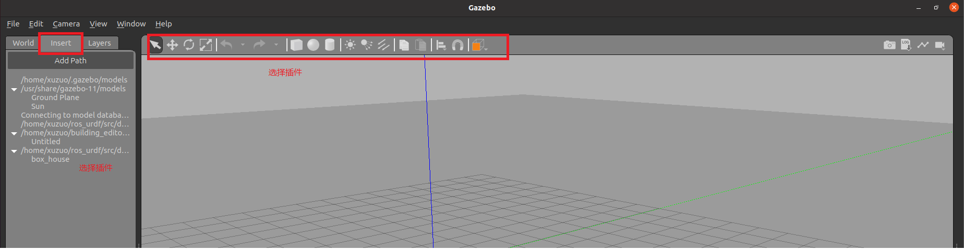
2）保存仿真环境
添加完毕后，选择file ---> Save World as选择保存路径（功能包下：worlds目录），文件名自定义，后缀名设置为.world。
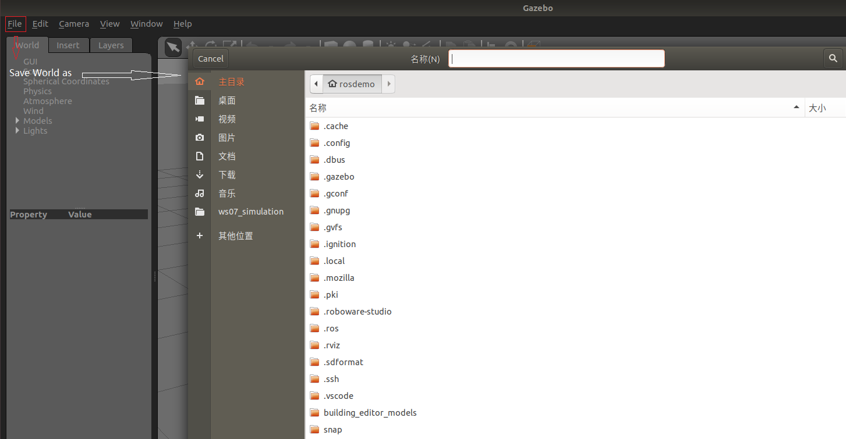
3）启动
<launch>

<!-- 将 Urdf 文件的内容加载到参数服务器 -->
<param name="robot_description" command="$(find xacro)/xacro $(find test_03)/xacro/mycar.xacro" />

<!-- 启动 gazebo 仿真环境 -->
<include file="$(find gazebo_ros)/launch/empty_world.launch">
<arg name="world_name" value="$(find test_03)/worlds/box_house.world" />
</include>

<!-- 在 gazebo 中显示机器人模型 -->
<node pkg="gazebo_ros" type="spawn_model" name="model" args="-urdf -model mycar -param robot_description" />

</launch>
（2）自定义仿真环境
1）启动gazebo打开构建面板，绘制仿真环境
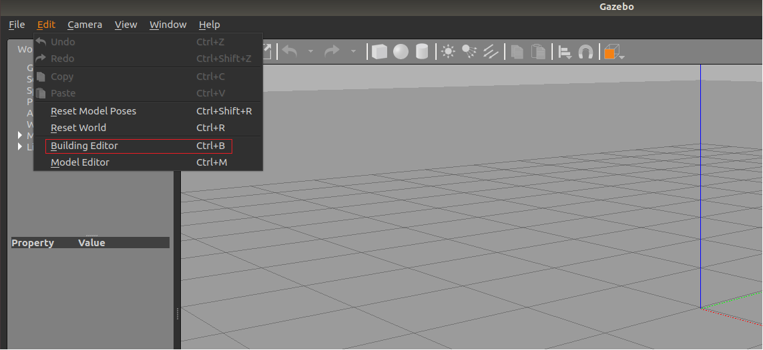
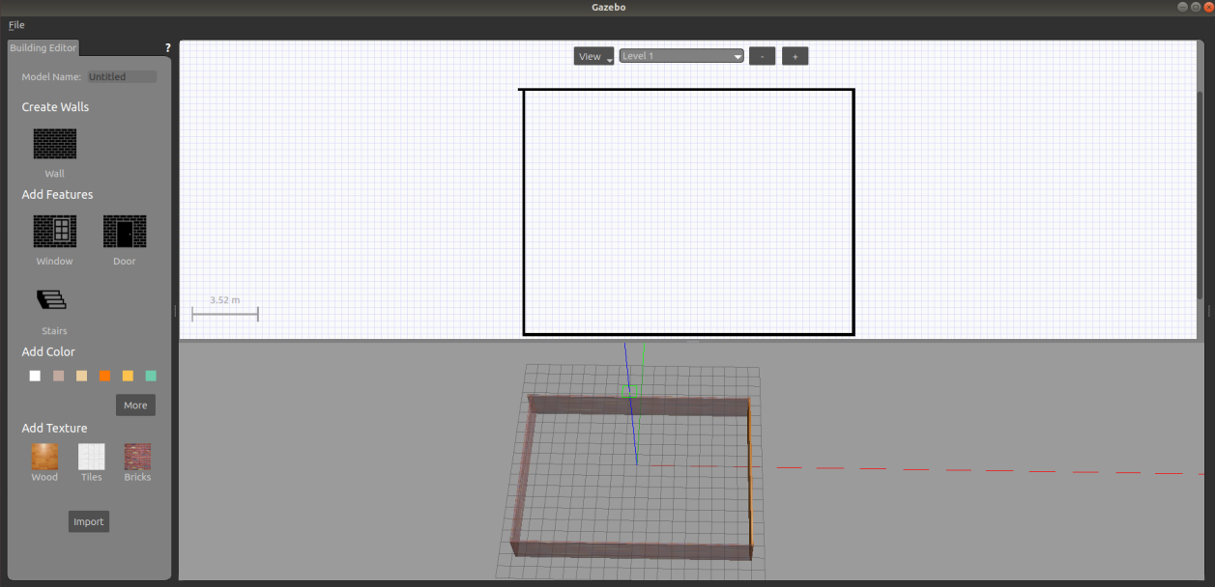
2）保存构建的环境
点击：左上角file ---> Save（保存路径功能包下的：models）
然后file ---> Exit Building Editor
3）保存为world文件
可以像方式1一样再添加一些插件，然后保存为world文件（保存路径功能包下的：worlds）。
4）启动
同方式1。
（2）使用官方提供的插件
当前Gazebo提供的仿真道具有限，还可以下载官方支持，可以提供更为丰富的仿真实现，具体实现如下：
1）下载官方模型库
$ git clone https://github.com/osrf/gazebo_models
注意：此过程可能比较耗时。
2）将模型库复制进gazebo
将得到的gazebo_models文件夹内容复制到/usr/share/gazebo-*/models
3）应用
重启Gazebo，选择左侧菜单栏的insert可以选择并插入相关道具了

3.4实验参考结果
将之前的机器人模型（xacro版）显示在gazebo中

3.4.1编写封装惯性矩阵算法的xacro文件
<robot name="base" xmlns:xacro="http://wiki.ros.org/xacro">

<xacro:macro name="sphere_inertial_matrix" params="m r">
<inertial>
<mass value="${m}" />
<inertia ixx="${2*m*r*r/5}" ixy="0" ixz="0"
iyy="${2*m*r*r/5}" iyz="0"
izz="${2*m*r*r/5}" />
</inertial>
</xacro:macro>

<xacro:macro name="cylinder_inertial_matrix" params="m r h">
<inertial>
<mass value="${m}" />
<inertia ixx="${m*(3*r*r+h*h)/12}" ixy = "0" ixz = "0"
iyy="${m*(3*r*r+h*h)/12}" iyz = "0"
izz="${m*r*r/2}" />
</inertial>
</xacro:macro>

<xacro:macro name="Box_inertial_matrix" params="m l w h">
<inertial>
<mass value="${m}" />
<inertia ixx="${m*(h*h + l*l)/12}" ixy = "0" ixz = "0"
iyy="${m*(w*w + l*l)/12}" iyz= "0"
izz="${m*(w*w + h*h)/12}" />
</inertial>
</xacro:macro>
</robot>

3.4.2复制相关xacro文件，并设置collision,inertial和color等参数
（1）底盘Xacro文件
<robot name="car_base" xmlns:xacro="http://www.ros.org/wiki/xacro">

<xacro:property name="PI" value="3.1415927"/>

<material name="black">
<color rgba="0.0 0.0 0.0 1.0" />
</material>

<xacro:property name="base_footprint_radius" value="0.001" />
<xacro:property name="base_link_radius" value="0.1" />
<xacro:property name="base_link_length" value="0.08" />
<xacro:property name="earth_space" value="0.015" />
<xacro:property name="base_link_m" value="0.5" />

<link name="base_footprint">
<visual>
<geometry>
<sphere radius="${base_footprint_radius}" />
</geometry>
</visual>
</link>

<link name="base_link">
<visual>
<geometry>
<cylinder radius="${base_link_radius}" length="${base_link_length}" />
</geometry>
<origin xyz="0 0 0" rpy="0 0 0" />
<material name="yellow">
<color rgba="0.8 0.3 0.1 1.0" />
</material>
</visual>
<collision>
<geometry>
<cylinder radius="${base_link_radius}" length="${base_link_length}" />
</geometry>
<origin xyz="0 0 0" rpy="0 0 0" />
</collision>
<xacro:cylinder_inertial_matrix m="${base_link_m}" r="${base_link_radius}" h="${base_link_length}" />
</link>

<gazebo reference="base_link">
<material>Gazebo/Orange</material>
</gazebo>

<joint name="base_link_to_base_footprint" type="fixed">
<parent link="base_footprint" />
<child link="base_link" />
<origin xyz="0 0 ${earth_space + base_link_length / 2 }" />
</joint>

<xacro:property name="wheel_radius" value="0.0325" />
<xacro:property name="wheel_length" value="0.015" />
<xacro:property name="wheel_m" value="0.05" />

<xacro:macro name="add_wheels" params="name flag">
<link name="${name}_wheel">
<visual>
<geometry>
<cylinder radius="${wheel_radius}" length="${wheel_length}" />
</geometry>
<origin xyz="0.0 0.0 0.0" rpy="${PI / 2} 0.0 0.0" />
<material name="black" />
</visual>
<collision>
<geometry>
<cylinder radius="${wheel_radius}" length="${wheel_length}" />
</geometry>
<origin xyz="0.0 0.0 0.0" rpy="${PI / 2} 0.0 0.0" />
</collision>
<xacro:cylinder_inertial_matrix m="${wheel_m}" r="${wheel_radius}" h="${wheel_length}" />
</link>

<gazebo reference="${name}_wheel">
<material>Gazebo/Red</material>
</gazebo>

<joint name="${name}_wheel_to_base_link" type="continuous">
<parent link="base_link" />
<child link="${name}_wheel" />
<origin xyz="0 ${flag * base_link_radius} ${-(earth_space + base_link_length / 2 - wheel_radius) }" />
<axis xyz="0 1 0" />
</joint>
</xacro:macro>
<xacro:add_wheels name="left" flag="1" />
<xacro:add_wheels name="right" flag="-1" />

<xacro:property name="support_wheel_radius" value="0.0075" />
<xacro:property name="support_wheel_m" value="0.03" />

<xacro:macro name="add_support_wheel" params="name flag" >
<link name="${name}_wheel">
<visual>
<geometry>
<sphere radius="${support_wheel_radius}" />
</geometry>
<origin xyz="0 0 0" rpy="0 0 0" />
<material name="black" />
</visual>
<collision>
<geometry>
<sphere radius="${support_wheel_radius}" />
</geometry>
<origin xyz="0 0 0" rpy="0 0 0" />
</collision>
<xacro:sphere_inertial_matrix m="${support_wheel_m}" r="${support_wheel_radius}" />
</link>

<gazebo reference="${name}_wheel">
<material>Gazebo/Red</material>
</gazebo>

<joint name="${name}_wheel_to_base_link" type="continuous">
<parent link="base_link" />
<child link="${name}_wheel" />
<origin xyz="${flag * (base_link_radius - support_wheel_radius)} 0 ${-(base_link_length / 2 + earth_space / 2)}" />
<axis xyz="1 1 1" />
</joint>
</xacro:macro>

<xacro:add_support_wheel name="front" flag="1" />
<xacro:add_support_wheel name="back" flag="-1" />

</robot>
注意：如果机器人模型在Gazebo中产生了抖动，滑动，缓慢位移...诸如此类情况，请查看：
- 惯性矩阵是否设置了，且设置是否正确合理；
- 车轮翻转需要依赖于PI值，如果PI值精度偏低，也可能导致上述情况产生。
（2）摄像头Xacro文件
<robot name="my_camera" xmlns:xacro="http://wiki.ros.org/xacro">

<xacro:property name="camera_length" value="0.01" />
<xacro:property name="camera_width" value="0.025" />
<xacro:property name="camera_height" value="0.025" />
<xacro:property name="camera_x" value="0.08" />
<xacro:property name="camera_y" value="0.0" />
<xacro:property name="camera_z" value="${base_link_length / 2 + camera_height / 2}" />
<xacro:property name="camera_m" value="0.01" />

<link name="camera">
<visual>
<geometry>
<box size="${camera_length} ${camera_width} ${camera_height}" />
</geometry>
<origin xyz="0.0 0.0 0.0" rpy="0.0 0.0 0.0" />
<material name="black" />
</visual>
<collision>
<geometry>
<box size="${camera_length} ${camera_width} ${camera_height}" />
</geometry>
<origin xyz="0.0 0.0 0.0" rpy="0.0 0.0 0.0" />
</collision>
<xacro:Box_inertial_matrix m="${camera_m}" l="${camera_length}" w="${camera_width}" h="${camera_height}" />
</link>

<gazebo reference="camera">
<material>Gazebo/Blue</material>
</gazebo>

<joint name="camera_to_base_link" type="fixed">
<parent link="base_link" />
<child link="camera" />
<origin xyz="${camera_x} ${camera_y} ${camera_z}" />
</joint>

</robot>
（3）雷达Xacro文件
<robot name="my_laser" xmlns:xacro="http://wiki.ros.org/xacro">

<xacro:property name="support_length" value="0.15" />
<xacro:property name="support_radius" value="0.01" />
<xacro:property name="support_x" value="0.0" />
<xacro:property name="support_y" value="0.0" />
<xacro:property name="support_z" value="${base_link_length / 2 + support_length / 2}" />
<xacro:property name="support_m" value="0.02" />

<link name="support">
<visual>
<geometry>
<cylinder radius="${support_radius}" length="${support_length}" />
</geometry>
<origin xyz="0.0 0.0 0.0" rpy="0.0 0.0 0.0" />
<material name="red">
<color rgba="0.8 0.2 0.0 0.8" />
</material>
</visual>
<collision>
<geometry>
<cylinder radius="${support_radius}" length="${support_length}" />
</geometry>
<origin xyz="0.0 0.0 0.0" rpy="0.0 0.0 0.0" />
</collision>
<xacro:cylinder_inertial_matrix m="${support_m}" r="${support_radius}" h="${support_length}" />
</link>

<gazebo reference="support">
<material>Gazebo/White</material>
</gazebo>

<joint name="support_to_base_link" type="fixed">
<parent link="base_link" />
<child link="support" />
<origin xyz="${support_x} ${support_y} ${support_z}" />
</joint>

<xacro:property name="laser_length" value="0.05" />
<xacro:property name="laser_radius" value="0.03" />
<xacro:property name="laser_x" value="0.0" />
<xacro:property name="laser_y" value="0.0" />
<xacro:property name="laser_z" value="${support_length / 2 + laser_length / 2}" />
<xacro:property name="laser_m" value="0.1" />

<link name="laser">
<visual>
<geometry>
<cylinder radius="${laser_radius}" length="${laser_length}" />
</geometry>
<origin xyz="0.0 0.0 0.0" rpy="0.0 0.0 0.0" />
<material name="black" />
</visual>
<collision>
<geometry>
<cylinder radius="${laser_radius}" length="${laser_length}" />
</geometry>
<origin xyz="0.0 0.0 0.0" rpy="0.0 0.0 0.0" />
</collision>
<xacro:cylinder_inertial_matrix m="${laser_m}" r="${laser_radius}" h="${laser_length}" />
</link>

<gazebo reference="laser">
<material>Gazebo/Black</material>
</gazebo>
<joint name="laser_to_support" type="fixed">
<parent link="support" />
<child link="laser" />
<origin xyz="${laser_x} ${laser_y} ${laser_z}" />
</joint>
</robot>
（4）组合底盘、摄像头与雷达的Xacro文件
<robot name="mycar" xmlns:xacro="http://wiki.ros.org/xacro">

<xacro:include filename="head.xacro" />
<xacro:include filename="demo05_car_base.urdf.xacro" />
<xacro:include filename="demo06_car_camera.urdf.xacro" />
<xacro:include filename="demo07_car_laser.urdf.xacro" />

</robot>

3.4.3在launch文件中启动gazebo并添加机器人模型
<launch>

<!-- 将 Urdf 文件的内容加载到参数服务器 -->
<param name="robot_description" command="$(find xacro)/xacro $(find test_03)/xacro/mycar.xacro" />

<!-- 启动 gazebo 仿真环境 -->
<include file="$(find gazebo_ros)/launch/empty_world.launch" />

<!-- 在 gazebo 中显示机器人模型 -->
<node pkg="gazebo_ros" type="spawn_model" name="model" args="-urdf -model mycar -param robot_description" />

</launch>
结果演示如下图：
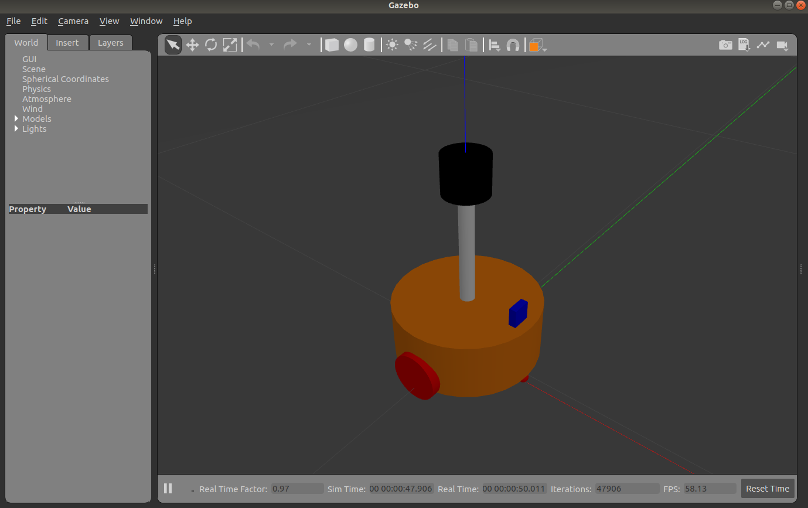

3.5相关的测试代码

实验项目四 基于激光雷达的室内建图

4.1实验目的
掌握Gazebo软件的使用与编程；
掌握gmapping软件包的使用；
掌握激光雷达的室内建图。

4.2实验设备
雷达模块一台；
无线键鼠一套；
显示器一套。

4.3实验步骤和内容

仿真环境下机器人建图（此处选用较常见的gmapping）
（1）准备工作
- 安装 gmapping 包（用于构建地图）：
sudo apt install ros-<ROS版本>-gmapping
- 安装地图服务包（用于保存与读取地图）：
sudo apt install ros-<ROS版本>-map-server
- 安装 navigation 包（用于定位以及路径规划）：
sudo apt install ros-<ROS版本>-navigation
- 新建功能包，并导入依赖：
gmapping map_server amcl move_base
（2）gmapping使用
1）编写gmapping节点相关launch文件
<launch>
<!-- 仿真环境下，将该参数设置为 true -->
<param name="use_sim_time" value="true"/>
<!-- gmapping 节点 -->
<node pkg="gmapping" type="slam_gmapping" name="slam_gmapping" output="screen">
<!-- 设置雷达话题 -->
<remap from="scan" to="scan"/>
<!-- 关键参数：坐标系 -->
<param name="base_frame" value="base_footprint"/> <!-- 底盘坐标系 -->
<param name="map_frame" value="map"/> <!-- 地图坐标系 -->
<param name="odom_frame" value="odom"/> <!-- 里程计坐标系 -->
<param name="map_update_interval" value="5.0"/>
<param name="maxUrange" value="16.0"/>
<param name="sigma" value="0.05"/>
<param name="kernelSize" value="1"/>
<param name="lstep" value="0.05"/>
<param name="astep" value="0.05"/>
<param name="iterations" value="5"/>
<param name="lsigma" value="0.075"/>
<param name="ogain" value="3.0"/>
<param name="lskip" value="0"/>
<param name="srr" value="0.1"/>
<param name="srt" value="0.2"/>
<param name="str" value="0.1"/>
<param name="stt" value="0.2"/>
<param name="linearUpdate" value="1.0"/>
<param name="angularUpdate" value="0.5"/>
<param name="temporalUpdate" value="3.0"/>
<param name="resampleThreshold" value="0.5"/>
<param name="particles" value="30"/>
<param name="xmin" value="-50.0"/>
<param name="ymin" value="-50.0"/>
<param name="xmax" value="50.0"/>
<param name="ymax" value="50.0"/>
<param name="delta" value="0.05"/>
<param name="llsamplerange" value="0.01"/>
<param name="llsamplestep" value="0.01"/>
<param name="lasamplerange" value="0.005"/>
<param name="lasamplestep" value="0.005"/>
</node>
<!-- 启动 rviz -->
<node pkg="joint_state_publisher" name="joint_state_publisher" type="joint_state_publisher" />
<node pkg="robot_state_publisher" name="robot_state_publisher" type="robot_state_publisher" />
<!-- <node pkg="rviz" type="rviz" name="rviz" args="-d $(find nav_demo)/config/nav.rviz" /> -->
<node pkg="rviz" type="rviz" name="rviz" args="-d $(find test_04)/config/nav_test.rviz" />
</launch>
2）执行
1、先启动Gazebo仿真环境
2、再启动地图绘制的launch文件
roslaunch 包名 launch文件名
3、启动键盘键盘控制节点，用于控制机器人运动建图
$ rosrun teleop_twist_keyboard teleop_twist_keyboard.py
4、在rviz中添加组件，显示栅格地图
5、最后，就可以通过键盘控制gazebo中的机器人运动，同时，在rviz中可以显示gmapping发布的栅格地图数据了
（3）地图服务
上面已经实现通过gmapping构建地图并在rviz中显示了地图，但是此时的地图数据是保存在内存中的，当节点关闭时，数据也会被一并释放，我们需要将栅格地图序列化到的磁盘以持久化存储，后期还要通过反序列化读取磁盘的地图数据再执行后续操作。在ROS中，地图数据的序列化与反序列化可以通过map_server功能包实现。
1）map_server使用之地图保存节点（map_saver）
<launch>
<arg name="filename" value="$(find test_04)/map/nav" />
<node name="map_save" pkg="map_server" type="map_saver" args="-f $(arg filename)" />
</launch>
SLAM建图完毕后，执行该launch文件即可。
2）地图读取
通过map_server的map_server节点可以读取栅格地图数据，编写launch文件如下：
<launch>
<!-- 设置地图的配置文件 -->
<arg name="map" default="nav.yaml" />
<!-- 运行地图服务器，并且加载设置的地图-->
<node name="map_server" pkg="map_server" type="map_server" args="$(find test_04)/map/$(arg map)"/>
</launch>
其中参数是地图描述文件的资源路径，执行该launch文件，该节点会发布话题：map(nav_msgs/OccupancyGrid)

4.4实验参考结果
仿真环境下机器人建图结果如下图所示
